Seres vivos

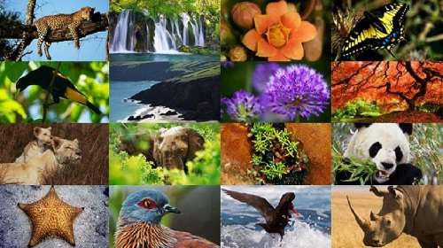**Seres Vivos.** Son los que tienen vida, significa que realizan una serie de actividades que les permiten vivir y adaptarse al medio. Estas actividades se llaman funciones vitales y son las siguientes: reproducción (todos los seres vivos originan, mediante procedimientos diferentes; nutrición (se alimentan para conseguir la energía suficiente para crecer, moverse y vivir.) y Relación (reaccionan ante las informaciones que reciben del entorno que les rodea. También responden ante los estímulos de otros seres vivos). Se dividen en: Reino animal, Reino vegetal, Reino de los hongos y Reino Monera.